Przedsiębiorstwa niefinansowe według rodzajów i miejsc prowadzenia działalności w 2024 r.
W 2024 r. w Polsce działało 2 374,5 tys. przedsiębiorstw niefinansowych, w tym 2 307,8 tys. mikroprzedsiębiorstw. Ze względu na rodzaj prowadzonej działalności, najliczniejszą zbiorowość w całej populacji podmiotów niefinansowych stanowiły przedsiębiorstwa handlowe (17,9% ogółu); a ze względu na lokalizację siedziby – podmioty z województwa mazowieckiego (20,8% ogółu).
2,9%
Wzrost liczby przedsiębiorstw niefinansowych r/r

Podstawowe informacje o przedsiębiorstwach niefinansowych
Jednostki mikro stanowiły 97,2% zbiorowości przedsiębiorstw niefinansowych w 2024 r.
W 2024 r. liczba przedsiębiorstw niefinansowych wzrosła w porównaniu z rokiem poprzednim o 2,9%. Wpływ na tę zmianę miały głównie jednostki mikro (podmioty o liczbie pracujących do 9 osób). W całej zbiorowości przedsiębiorstw niefinansowych stanowiły one 97,2% i zanotowały wzrost liczebności w stosunku do roku 2023 o 3,0%.
Odsetek jednostek małych (o liczbie pracujących od 10 do 49 osób), średnich (o liczbie pracujących od 50 do 249 osób) i dużych (o liczbie pracujących 250 i więcej osób) w 2024 r. wyniósł odpowiednio: 2,0%, 0,6%, 0,2% wszystkich przedsiębiorstw niefinansowych. W stosunku do roku poprzedniego odnotowano wzrost liczby przedsiębiorstw dużych (o 0,8%), przy spadku liczby przedsiębiorstw małych i średnich (odpowiednio o 0,7% i o 0,3%).
W porównaniu z rokiem 2010 liczba przedsiębiorstw niefinansowych ogółem wzrosła o 37,5%. Jednostki mikro i duże odnotowały wzrost liczby przedsiębiorstw (odpowiednio o 39,4% i 22,2%), a podmioty małe i średnie spadek (odpowiednio o 7,9% i 9,4%).
Tablica 1. Podstawowe dane o przedsiębiorstwach niefinansowych według klas wielkości w 2024 r.
Wyszczególnienie | Przedsiębiorstwa niefinansowe
Wyszczególnienie | ogółem | według liczby pracujących
Wyszczególnienie | ogółem | do 9  osób | 10–49 | 50–249 | 250  i więcej osób
Liczba przedsiębiorstw | 2 374 497 | 2 307 838 | 48 429 | 14 359 | 3 871
Liczba jednostek lokalnych | 2 439 267 | 2 307 838 | 55 475 | 30 491 | 45 463
Liczba pracujących  (stan na dzień 31 grudnia) | 10 307 537 | 4 390 994 | 1 018 291 | 1 532 133 | 3 366 119
Według stanu na dzień 31 grudnia 2024 r. w sektorze przedsiębiorstw niefinansowych pracowało łącznie 10 307,5 tys. osób, w tym 42,6% w przedsiębiorstwach mikro, a 32,7% w przedsiębiorstwach dużych.
W 2024 r. w przedsiębiorstwach niefinansowych pracowało 10 307,5 tys. osób
W 2024 r. liczba pracujących ogółem w przedsiębiorstwach niefinansowych wzrosła w porównaniu z rokiem poprzednim o 0,4%, na co wpływ miał, podobnie jak w przypadku liczby przedsiębiorstw, wzrost liczby pracujących w podmiotach mikro (o 57,4 tys. osób, tj. o 1,3%). W przedsiębiorstwach dużych zaobserwowano nieznaczny wzrost liczby pracujących w skali roku (o 0,1%), natomiast w przedsiębiorstwach małych i średnich – spadek (odpowiednio o 1,0% i o 0,5%).
W porównaniu z rokiem 2010 liczba pracujących w przedsiębiorstwach niefinansowych ogółem wzrosła o 16,4%, w tym w mikroprzedsiębiorstwach – o 29,2%.
W 2024 r. do sektora MŚP (łącznie mikro, małe i średnie podmioty) należało 2 370,6 tys. podmiotów, tj. 99,8% przedsiębiorstw niefinansowych, i pracowało w nich 6 941,4 tys. osób, tj. ponad 2/3 (67,3%) pracujących w całym sektorze przedsiębiorstw niefinansowych.
W 2024 r sektor MŚP obejmował 99,8% wszystkich przedsiębiorstw niefinansowych i był miejscem pracy dla blisko 68% pracujących w przedsiębiorstwach niefinansowych

Rodzaje działalności przedsiębiorstw niefinansowych
Podobnie jak w poprzednich latach, w 2024 r. najwięcej przedsiębiorstw prowadziło działalność handlową (17,9% ogółu przedsiębiorstw niefinansowych, spadek o 5,1% rok do roku), a także działalność profesjonalną, naukową i techniczną (14,9% ogółu przedsiębiorstw niefinansowych, wzrost o 6,4% rok do roku) oraz budowlaną (14,9% ogółu przedsiębiorstw niefinansowych, wzrost o 1,5% rok do roku). W większości analizowanych obszarów działalności liczba przedsiębiorstw zwiększyła się w stosunku do roku poprzedniego – największy wzrost odnotowano w sekcji informacja i komunikacja (o 17,7%).
W 2024 r. najwięcej przedsiębiorstw prowadziło działalność handlową (17,9% ogółu przedsiębiorstw niefinansowych), profesjonalną, naukową i techniczną oraz budowlaną (po 14,9%)
Tablica 2. Liczba przedsiębiorstw niefinansowych według klas wielkości i sekcji PKD w 2024 r.
Wyszczególnienie | Przedsiębiorstwa niefinansowe
Wyszczególnienie | ogółem | według liczby pracujących
Wyszczególnienie | ogółem | do 9  osób | 10–49 | 50–249 | 250  i więcej osób
Ogółem | 2 374 497 | 2 307 838 | 48 429 | 14 359 | 3 871
Przemysł | 208 009 | 187 508 | 12 358 | 6 212 | 1 931
Budownictwo | 354 349 | 346 738 | 6 490 | 1 001 | 120
Handel; naprawa pojazdów samochodowych | 425 115 | 409 311 | 12 404 | 2 883 | 517
Transport i gospodarka magazynowa | 136 967 | 132 096 | 3 599 | 991 | 281
Informacja i komunikacja | 211 960 | 209 381 | 1 779 | 587 | 213
Działalność profesjonalna, naukowa i techniczna | 354 627 | 350 686 | 3 048 | 679 | 214
Pozostałe sekcje | 683 470 | 672 118 | 8 751 | 2 006 | 595
Struktura sektora przedsiębiorstw niefinansowych, analizowana według rodzaju prowadzonej działalności, w latach 2010–2024 zmieniła się nieznacznie. W stosunku do roku 2010 udział jednostek handlowych w ogólnej liczbie przedsiębiorstw niefinansowych zmniejszył się o 12,5 p.proc., natomiast udział jednostek prowadzących działalność w zakresie informacji i komunikacji oraz działalności profesjonalnej, naukowej i technicznej wzrósł (odpowiednio o 5,7 p.proc. i 4,1 p.proc.). Zmiana udziału pozostałych sekcji była niewielka.

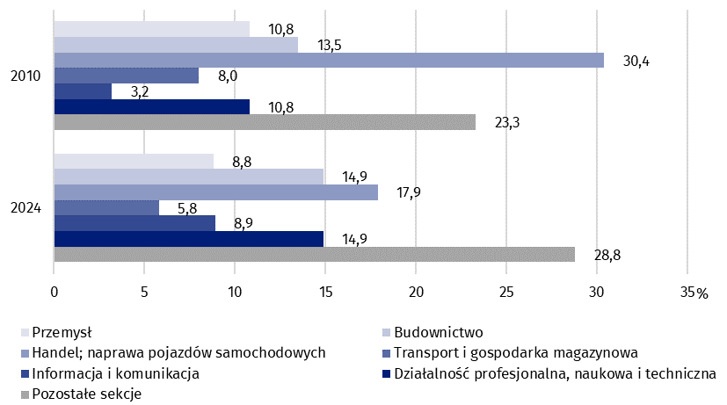
Wykres 1. Struktura przedsiębiorstw niefinansowych według sekcji PKD
Ze zbiorowości przedsiębiorstw niefinansowych o liczbie pracujących 10 i więcej osób, ponad 60% podmiotów prowadziło 1 rodzaj działalności na poziomie klasy PKD. Prowadzenie od 2 do 3 rodzajów działalności deklarowało blisko 30% badanych podmiotów, a więcej niż 3 rodzaje działalności – niespełna 10%.
Ponad 90% przedsiębiorstw niefinansowych o liczbie pracujących 10 i więcej osób w 2024 r. prowadziło nie więcej niż 3 rodzaje działalności
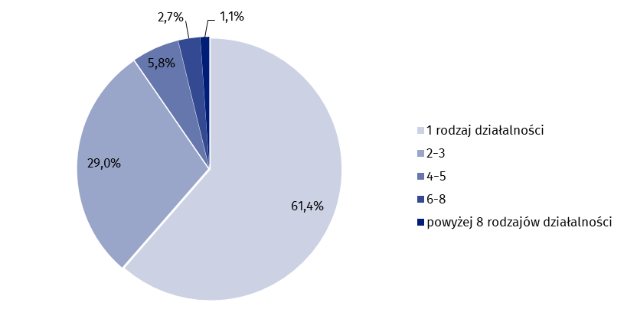
Wykres 2. Struktura przedsiębiorstw niefinansowych o liczbie pracujących 10 i więcej osób według liczby rodzajów prowadzonej działalności w 2024 r.

Miejsca prowadzenia działalności przedsiębiorstw niefinansowych

W 2024 r. najwięcej przedsiębiorstw niefinansowych prowadziło działalność (według siedziby zarządu) na terenie województwa mazowieckiego (20,8% ogółu), śląskiego (10,3%), małopolskiego (10,2%) oraz wielkopolskiego (9,8%), a najmniej – na terenie województwa opolskiego (1,8%).

Przedsiębiorstwa niefinansowe (2 374,5 tys.) prowadziły w 2024 r. działalność w 2 439,3 tys. jednostek lokalnych. Podobnie jak w przypadku liczby przedsiębiorstw, najwięcej jednostek lokalnych znajdowało się w województwie mazowieckim (20,7% ogółu), a najmniej w województwie opolskim (1,8%).

Tablica 3. Liczba przedsiębiorstw niefinansowych oraz liczba jednostek lokalnych (bez jednostek poza granicami kraju) według województw w 2024 r.
Na terenie województwa mazowieckiego siedzibę miało 20,8% wszystkich przedsiębiorstw niefinansowych
Województwa | Liczba przedsiębiorstw | Liczba jednostek lokalnych
Ogółem | 2 374 497 | 2 439 267
Dolnośląskie | 198 656 | 203 994
Kujawsko-pomorskie | 104 328 | 106 722
Lubelskie | 97 935 | 101 155
Lubuskie | 53 936 | 54 743
Łódzkie | 129 740 | 134 772
Małopolskie | 241 098 | 245 124
Mazowieckie | 493 735 | 505 123
Opolskie | 43 514 | 44 330
Podkarpackie | 98 945 | 101 168
Podlaskie | 52 948 | 54 312
Pomorskie | 169 768 | 172 919
Śląskie | 244 935 | 250 624
Świętokrzyskie | 52 361 | 53 954
Warmińsko-mazurskie | 55 486 | 56 944
Wielkopolskie | 232 155 | 246 291
Zachodniopomorskie | 104 956 | 107 091
Działalność zlokalizowaną w jednym miejscu (tj. jedną jednostkę lokalną) miało 90,5% przedsiębiorstw o liczbie pracujących 10 i więcej osób. Spośród przedsiębiorstw o liczbie pracujących 10 i więcej osób działających w różnych lokalizacjach najliczniejszą grupę stanowiły podmioty posiadające od 2 do 5 jednostek lokalnych (6,2% ogółu). Odsetek podmiotów prowadzących działalność najbardziej rozproszoną pod względem lokalizacji (powyżej 10 jednostek lokalnych) wyniósł 1,6%.
90,5% przedsiębiorstw o liczbie pracujących 10 i więcej osób prowadziło działalność tylko w jednym miejscu

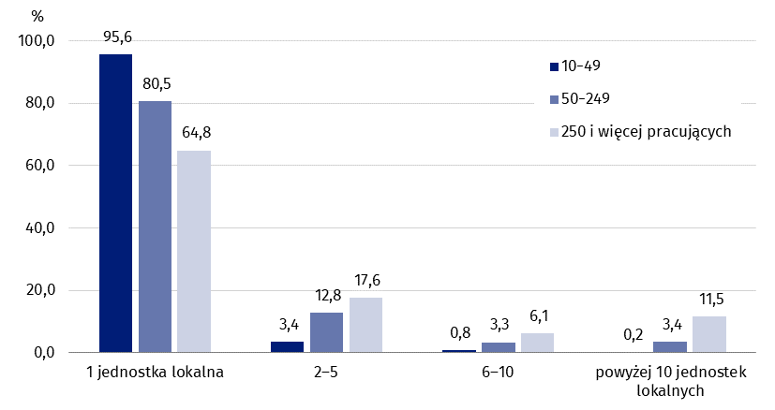
Wykres 3. Struktura przedsiębiorstw niefinansowych o liczbie pracujących 10 i więcej osób według liczby jednostek lokalnych i klas wielkości w 2024 r.

Liczba wykazywanych jednostek lokalnych była uzależniona od klasy wielkości przedsiębiorstwa. Działalność w ponad 5 jednostkach lokalnych prowadziło 17,6% podmiotów dużych, podczas gdy odsetek ten dla podmiotów średnich wyniósł 6,7%, a dla podmiotów małych 1,0%.
Przedsiębiorstwa o liczbie pracujących 10 i więcej osób wykazały 169 jednostek lokalnych poza granicami kraju, w których według stanu na dzień 31 grudnia 2024 r. pracowało łącznie 11 425 osób.
Dane prezentowane w niniejszym opracowaniu dotyczą przedsiębiorstw niefinansowych (przedsiębiorstwo rozumiane jako pojedyncza jednostka prawna), bez względu na liczbę pracujących. Dane nie obejmują rolnictwa, leśnictwa, łowiectwa i rybactwa (sekcja A według PKD 2007); działalności finansowej i ubezpieczeniowej (sekcja K według PKD 2007); szkół wyższych; samodzielnych publicznych zakładów opieki zdrowotnej; instytucji kultury posiadających osobowość prawną oraz związków zawodowych, organizacji religijnych i politycznych.
Wyniki rocznego badania działalności gospodarczej przedsiębiorstw zostaną szerzej zaprezentowane w publikacji „Działalność przedsiębiorstw niefinansowych w 2024 r.”, która będzie dostępna na stronie GUS w grudniu 2025 r.
Ze względu na zaokrąglenia danych, w niektórych przypadkach sumy składników mogą się nieznacznie różnić od podanych wielkości ogółem.
W przypadku cytowania danych Głównego Urzędu Statystycznego prosimy o zamieszczenie informacji: „Źródło danych GUS”, a przypadku publikowania obliczeń dokonanych na danych opublikowanych przez GUS prosimy o zamieszczenie informacji: „Opracowanie własne na podstawie danych GUS”.

Opracowanie merytoryczne:  Departament Przedsiębiorstw  Dyrektor Katarzyna Walkowska  Tel: 22 608 35 66 | Rozpowszechnianie:  Wydział Współpracy z Mediami  Tel. komórkowy: +48 695 255 032  Tel. stacjonarne: +48 22 608 38 04, +48 22 449 41 45, +48 22 608 30 09  e-mail: obslugaprasowa@stat.gov.pl

stat.gov.pl

@GUS_STAT

@GlownyUrzadStatystyczny

gus_stat

glownyurzadstatystycznygus

glownyurzadstatystyczny
Powiązane opracowania
Zeszyt metodologiczny. Badania przedsiębiorstw niefinansowych
Działalność przedsiębiorstw niefinansowych w 2023 r.
Przedsiębiorstwa niefinansowe według rodzajów i miejsc prowadzenia działalności w 2023 r.
Temat dostępny w bazach danych
Dziedzinowe Bazy Wiedzy Przedsiębiorstwa Niefinansowe (DBW)
Podmioty niefinansowe prowadzące działalność gospodarczą - Bank Danych Lokalnych (BDL)

